NOTA DE PRENSA
HAIMER y OPEN MIND demuestran juntos cómo llevar a cabo operaciones de fresado difíciles de manera potente y dinámica.
Fresado: un deporte de equipo
Wessling (Alemania), 30 de septiembre 2021 – HAIMER apoya como socio premium al equipo de hockey sobre hielo de la DEL «Augsburger Panther». El proveedor de soluciones completas alrededor de la máquina-herramienta aprovechó la ocasión para mostrar la eficiencia de susportaherramientas y herramientas en el modelo de una pantera. De la compleja programación se encargaron los expertos en CAM de OPEN MIND, utilizando para ello el software hyperMILL®.

Los «Augsburger Panther» de la DEL (siglas de la liga alemana de hockey sobre hielo) posiblemente sean las «panteras» más famosas del país. Uno de los aficionados y socios del equipo profesional de hockey es la Haimer GmbH, que tiene su sede en Igenhausen, a tan solo 30 minutos de Augsburg. A esta empresa familiar, líder del mercado en diseño, producción y comercialización de productos de alta precisión para el mecanizado de metales, se le ocurrió la idea de fresar una pantera de aluminio en su Centro de Aplicaciones HAIMER. Una pieza de exhibición que demuestra que el fresado de 5 ejes con portaherramientas y fresas de metal duro de HAIMER no tiene nada que envidiar al hockey sobre hielo en cuanto a velocidad, potencia y dinámica.

Konstantin Brodowski, director del Centro de Aplicaciones, ve otros puntos en común: «En el hockey sobre hielo, no sólo son importantes la velocidad y la resistencia. Todos los jugadores deben tener una excelente preparación técnica para lograr una interacción perfecta con los miembros de su equipo. Lo mismo ocurre cuando los productos de alta tecnología de HAIMER interaccionan con las máquinas-herramienta más modernas y con software CAD/CAM de primera calidad».

Doble pase entre los profesionales del mecanizado y de la programación

A la hora de buscar «compañeros de juego» para el proyecto Panther, HAIMER recurrió al fabricante de CAD/CAM OPEN MIND, de Wessling, con quien colabora desde hace años. Para muchos operadores de herramientas, su sistema CAM hyperMILL® es un referente en el mecanizado de 5 ejes y, por lo tanto, ideal para programar el contorno de forma completamente libre. Cuando preguntaron si algún técnico de aplicaciones estaría dispuesto a colaborar en la programación y el fresado de la peculiar pieza de exhibición, el «sí» no se hizo esperar. Christian Neuner, director de servicios gobales de ingeniería, explica: «Un modelo de estas características es una oportunidad estupenda de demostrar la versatilidad y flexibilidad de nuestro software. Además, una pantera también nos ofrece analogías interesantes, porque hyperMILL® posee numerosas funciones que permiten a los usuarios de CAM exigir a la máquina el máximo rendimiento para alcanzar rápidamente el objetivo deseado».

Así fue como Jakob Nordmann, ingeniero de aplicaciones de OPEN MIND, se instaló durante un par de semanas en Igenhausen para ayudar al técnico de aplicaciones de HAIMER, Daniel Swoboda, a garantizar una programación y un mecanizado perfectos. Para el fresado eligieron el centro de mecanizado de cinco ejes DMG MORI HSC70 linear, disponible en el Centro de Aplicaciones de HAIMER, que ofrece las mejores condiciones para el mecanizado de aluminio y la producción de superficies de alta calidad gracias a su velocidad y precisión.

Soluciones de herramientas para cualquier desafío

La parte de la pieza que mayor dificultad planteó fue la cabeza de la pantera, especialmente la boca y los colmillos, ya que se diseñó con todo lujo de detalles. No menos difícil fue la cola, que resultó muy sensible a las vibraciones por su forma larga y delgada. Además, dada la limitada accesibilidad en muchas zonas, los responsables decidieron mecanizar la figura en dos fijaciones, utilizando para cada una de ellas el dispositivo de sujeciónde 5 ejes LANG Makro-Grip.

La escasa accesibilidad también influyó en la elección de las herramientas. A pesar de que los especialistas en aplicaciones emplearon las herramientas más cortas posibles, para algunos pasajes fueron necesarias longitudes de herramienta de hasta 278 mm. Por eso, Daniel Swoboda optó por las herramientas modulares HAIMER Duo-Lock™ para el desbaste. El sistema está formado por cabezas de metal duro que se conectan a diferentes extensiones por medio de una interfaz de gran estabilidad. En concreto, escogió un modelo de cuatro filos con radio de esquina Duo-Lock™ HAIMER MILL Alu Series. Estas herramientas se caracterizan por su equilibrado fino y su excelente repetibilidad de longitud. Ofrecen un nivel de grado de filoa medio camino entre el ataque y la defensa. «Utilizamos el portaherramientas térmico Power de HAIMER para sujetar las extensiones cilíndricas y recubiertas de las herramientas Duo-Lock», comenta Daniel Swoboda. «Así conseguimos una fijación mucho más rígida y menores vibraciones que con los portaherramientas estándar. Esto permite mayores avancesy un mayor volumen de corte.

Para el acabado se usaron fresas de metal duro integral de la serie HAIMER MILL Alu en versión de radio completo, ya que la microgeometría de estas fresas está especialmente diseñada para un mecanizado suave y una buena calidad de las superficies. Con la sujeción en un portaherramientas HAIMER Power Mini Shrink extrafino y a la vez de baja vibración, también se tuvieron en cuenta las condiciones de espacio reducido.

El ingeniero de OPEN MIND, Jakob Nordmann, añade: «El hecho de que todas las herramientas y portaherramientas de HAIMER también estuvieran disponibles en formatos de archivo DXF y STP me facilitó mucho el trabajo. Los modelos se pueden descargar sin problemas de la página web de HAIMER y, con nuestro hyperMILL® Toolbuilder, se integran en la base de datos con tres clics de ratón y están listos para la programación y la simulación».

Muy útil: CAD para CAM y simulación

La apariencia visualmente atractiva de la pieza exigió el máximo rendimiento de la programación. Primerdesafío: la pantera se entregó como modelo de datos STL. El experto en hyperMILL®, Jakob Nordmann, explica el proceso: «Como la conversión a un modelo de superficie iba a llevar mucho tiempo, decidimos fresar en la malla STL, pero trabajando por líneas a una distancia de 1 mm para que la estructura de las facetas no fuera visible.

Para las zonas con más detalles, como las secciones de la boca y la cola o los pliegues de las articulaciones, generamos superficies adicionales que podían combinarse con la malla STL en hyperMILL®». Para ello, Nordmann utilizó hyperCAD®-S, el sistema «CAD para CAM» desarrollado especialmente por OPEN MIND para adaptarse a las necesidades del programador.

Dado que las condiciones ajustadas de espacio requerían varias orientaciones y aproximaciones de las herramientas, su atención se centró en mantener un espaciado exacto entre las líneas y una transición sin huecos y sin costuras visibles. «Usé para ello la función “Editar trayectoria de herramienta”», revela Nordmann. «De esta forma, pude definir primero la trayectoria completa de la herramienta y luego dividirla en áreas que posteriormente se mecanizan con diversas herramientas en diferentes orientaciones. Eso me ahorró mucho trabajo».

Otro de los elementos indispensables para el fresado de la pantera fue el hyperMILL® VIRTUAL Machining Center, una solución de simulación de CN que ofrece unos procesos seguros en la que los movimientos virtuales de la máquina se corresponden totalmente con los movimientos reales y se garantiza una detección de colisiones fiable.

El equipo trabajó intensamente durante unas tres semanas hasta que finalmente se terminó la primera pantera. Quienes estén interesados en ver el resultado podrán admirar un modelo en el stand de HAIMER o de OPEN MIND en futuras ferias. Por supuesto, también se entregará a los «Augsburger Panther» un modelo para la zona de entrada al estadio y el túnel de vestuarios para que sirva de motivación a los jugadores cuando salgan a la pista de hielo.

Imágenes disponible
Las siguientes imágenes están disponibles para su descarga en formato imprimible en: https://kk.htcm.de/press-releases/open-mind/
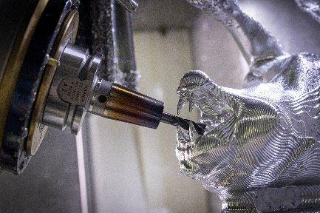  Imágenes: HAIMER / OPEN MIND  A partir del modelo de una pantera, HAIMER y OPEN MIND muestran cómo se pueden mecanizar de manera eficiente piezas difíciles de forma libre. | 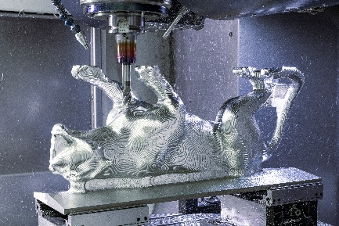 Imágenes: HAIMER / OPEN MIND  Para el desbaste se utilizó el sistema modular de herramientas HAIMER Duo-Lock™, que está formado por cabezas de metal duro que se conectan a diferentes extensiones por medio de una interfaz muy estable.

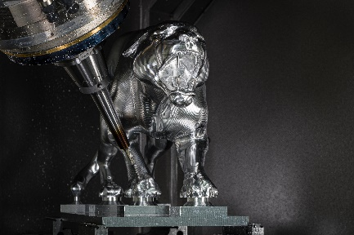  Imágenes: HAIMER / OPEN MIND  El acabado se realizó con fresas de metal duro de la serie HAIMER MILL Alu en versión de radio completo, sujetas en los portaherramientas extrafinos y a la vez de baja vibración HAIMER Power Mini Shrink | 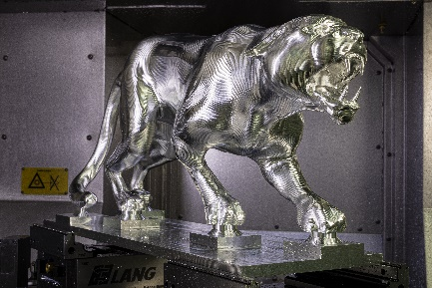  Imágenes: HAIMER / OPEN MIND  En poco menos de 13 horas se construyó esta pantera de casi 500 mm de largo a partir de un bloque de aluminio.

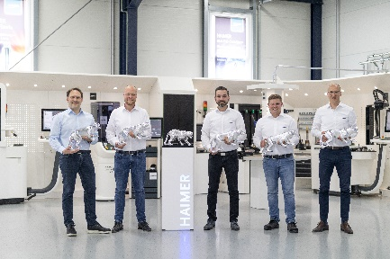  Imágenes: HAIMER / OPEN MIND  Estos son los campeones: (de izda. a dcha.) Christian Neuner y Jakob Nordmann de OPEN MIND, junto con Konstantin Brodowski, Daniel Swoboda y el director de marketing Tobias Völker de HAIMER, muestran satisfechos el resultado del trabajo en equipo. | 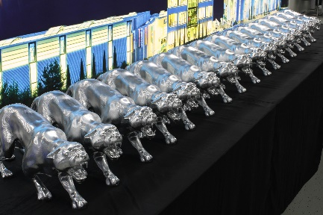  Imágenes: HAIMER / OPEN MIND  Estas panteras todavía no tienen destino. En un futuro, se exhibirán en HAIMER, OPEN MIND y los Augsburger Panther.

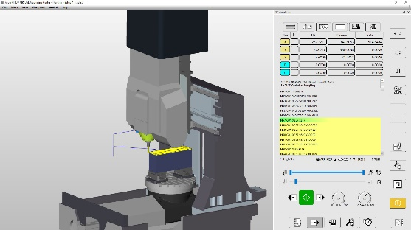  Imágenes: HAIMER / OPEN MIND  El módulo Optimizer del hyperMILL® VIRTUAL Machining Center fue especialmente útil para la programación. Reconocía de antemano que la pieza no podía mecanizarse en la orientación inicial debido a los límites del eje X y ofrecía automáticamente otro posicionamiento válido. | 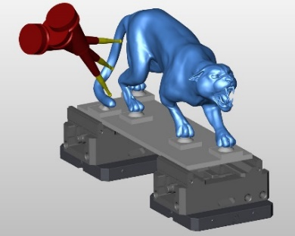  Imágenes: HAIMER / OPEN MIND  Mecanizado complejo: la cola resultó muy sensible a las vibraciones por su forma larga y delgada.

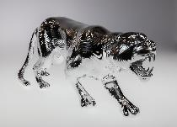 Imágenes: HAIMER / OPEN MIND  Potente y dinámica. Gracias a la perfecta interacción de los productos de alta tecnología de HAIMER con las máquinas-herramienta más modernas y las soluciones de primera calidad CAD/CAM hyperMILL®, fue posible realizar la pantera. | 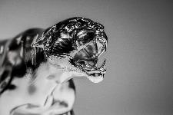  Imágenes: HAIMER / OPEN MIND  Potente y dinámica. Gracias a la perfecta interacción de los productos de alta tecnología de HAIMER con las máquinas-herramienta más modernas y las soluciones de primera calidad CAD/CAM hyperMILL®, fue posible realizar la pantera.

Vídeos disponible
Puede encontrarlos siguientes vídeos en nuestro canal YouTube:
https://youtu.be/aN-JP2qKRNE
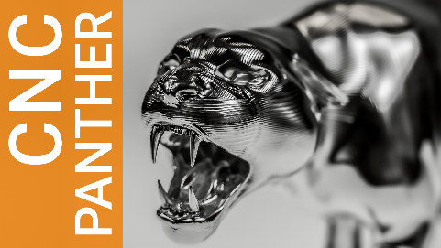Fuente: HAIMER / OPEN MIND

Además del artículo, hemos creado un vídeo apasionante. Puedes verlo en el canal You Tube de Open Mind (https://youtu.be/aN-JP2qKRNE) y puedes vincularlo a este vídeo.

Sobre HAIMER
HAIMER es una empresa familiar de tamaño medio con sede en Igenhausen, Alemania, en pleno corazón de Baviera. En susinstalaciones diseña, produce y comercializa productos altamente innovadores y de elevada precisión para la industria metalmecánica, con foco en diversos sectores tales como el automovilístico, aeronáutico, aeroespacial, energético, ferroviario, médico e ingeniería de precisión.Además de una gran variedad de portaherramientas en todas las interfaces y longitudes comunes, herramientas de corte de metal duro, máquinas de amarre térmico y de equilibrado, así como palpadores 3D, la gama de productos también incluye máquinas de preajuste de herramientas.
HAIMER cuenta con unos 800 trabajadores en todo el mundo, de los cuales cerca de 500 desarrollan su trabajo en la sede central de Igenhausen, en la que cuenta con los medios de producción más avanzados y procesos altamente automatizados. En la segunda unidad productiva de HAIMER en Bielefeld, con cerca de 50 trabajadores, se producen las máquinas de presetting HAIMER Microset. Los trabajadores del grupo HAIMER, altamente cualificados y experimentados, garantizan una insuperable calidad “made by HAIMER”. Como empresa de formación activa con más de 50 aprendices y una alta tasa de absorción, HAIMER ya está asegurando hoy su futuro potencial de mano de obra cualificada y está haciendo su contribución a la formación continua de los jóvenes, así como a asegurar el futuro de la ubicación. Como líder europeo en el campo de la tecnología de amarre de herramientas, con una capacidad diaria de más de 4.000 portaherramientas, HAIMER concede gran importancia a la vanguardia tecnológica de sus productos, por lo que HAIMER invierte entre el 8 y el 10 % de su facturación anual en investigación y desarrollo. El impulso diario para ser mejor encaja perfectamente con la filosofía vivida: La caliad triunfa.

Sobre OPEN MIND Technologies AG
OPEN MIND Technologies AG es uno de los fabricantes más solicitados en todo el mundo en el ámbito de las soluciones de CAM potentes, no dependientes de máquinas ni controles.
OPEN MIND desarrolla soluciones de CAM optimizadas con una gran cantidad de innovaciones exclusivas para conseguir un mayor rendimiento, tanto al programar como al mecanizar. El sistema de CAM hyperMILL® integra estrategias de fresado 2,5D, 3D y de 5 ejes, así como de fresado torneado y mecanizados como el HSC y el HPC. hyperMILL® maximiza la utilidad para el cliente gracias a su perfecta integración con las soluciones de CAD más habituales, así como a la automatización de gran parte de la programación.
Según el informe “NC Market Analysis Report 2021” de CIMdata, OPEN MIND es uno de los cinco principales fabricantes de CAD/CAM a nivel mundial. Los sistemas de CAD/CAM de OPEN MIND satisfacen las elevadas exigencias de los sectores de la construcción de herramientas, moldes y maquinaria, de la industria de la automoción y aeroespacial, así como de tecnología médica. OPEN MIND está presente en los mercados más importantes de Asia, Europa y América y pertenece al grupo empresarial Mensch und Maschine.

OPEN MIND Technologies Spain, S.L.
Edificio Albufera Center – Oficina 903
Plaza Alquería de la Culla, 4
46910 Alfafar (Valencia)
Tel.: +34 960 045 502
Correo electrónico: Info.Spain@openmind-tech.com.
Sede central:
OPEN MIND Technologies AG, Argelsrieder Feld 5, 82234 Wessling (Alemania)
Tel.: +49 8153 933-500, Fax: +49 8153 933-501
Correo electrónico: Info@openmind-tech.com, Sitio web: www.openmind-tech.com

Persona de contacto para la prensa:
Elisenda Güell
Travessera de Gracia nº73, 1º5ª
08006 Barcelona
Tel.: +34 932178050
Correo electrónico:
elisenda.guell@openmind-tech.com

www.openmind-tech.com/es

